Partie 1

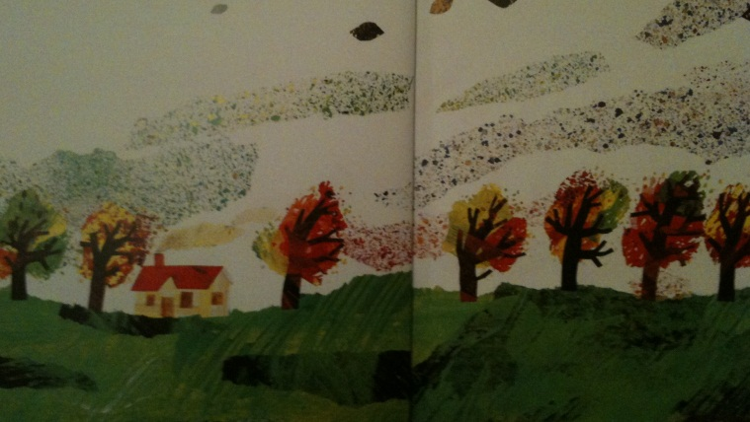

C’est l’automne.
Le vent souffle.
Les graines de fleurs vole.
Il y en a une qui est toute petite, minuscule !
Va-t-elle suivre les autres ?
où vont-elles, toutes ces graines ?

Partie 1

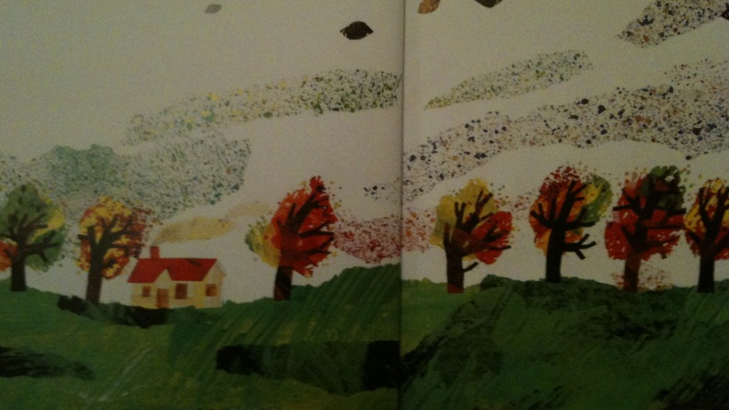

C’est l’automne.
Le vent souffle.
Les graines de fleurs vole.
Il y en a une qui est toute petite, minuscule !
Va t-elle suivre les autres ?
où vont-elles, toutes ces graines ?

Partie 1

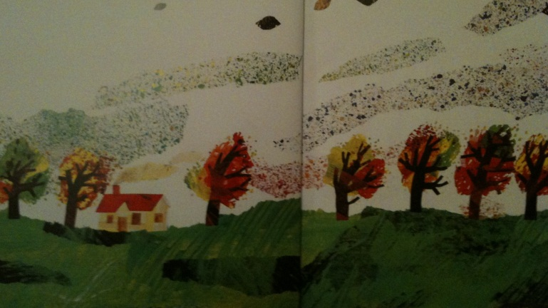

C’est l’automne.
Le vent souffle.
Les graines de fleurs vole.
Il y en a une qui est toute petite, minuscule !
Va-t-elle suivre les autres ?
où vont-elles, toutes ces graines ?

Partie 1

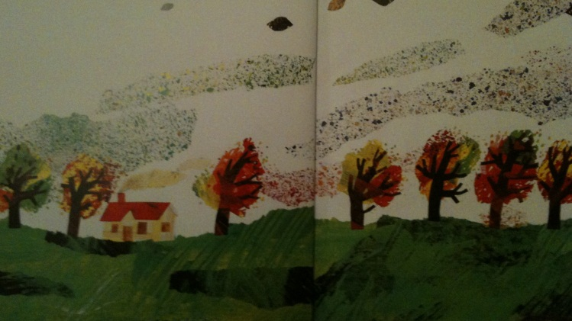

C’est l’automne.
Le vent souffle.
Les graines de fleurs vole.
Il y en a une qui est toute petite, minuscule !
Va-t-elle suivre les autres ?
où vont-elles, toutes ces graines ?

Partie 2

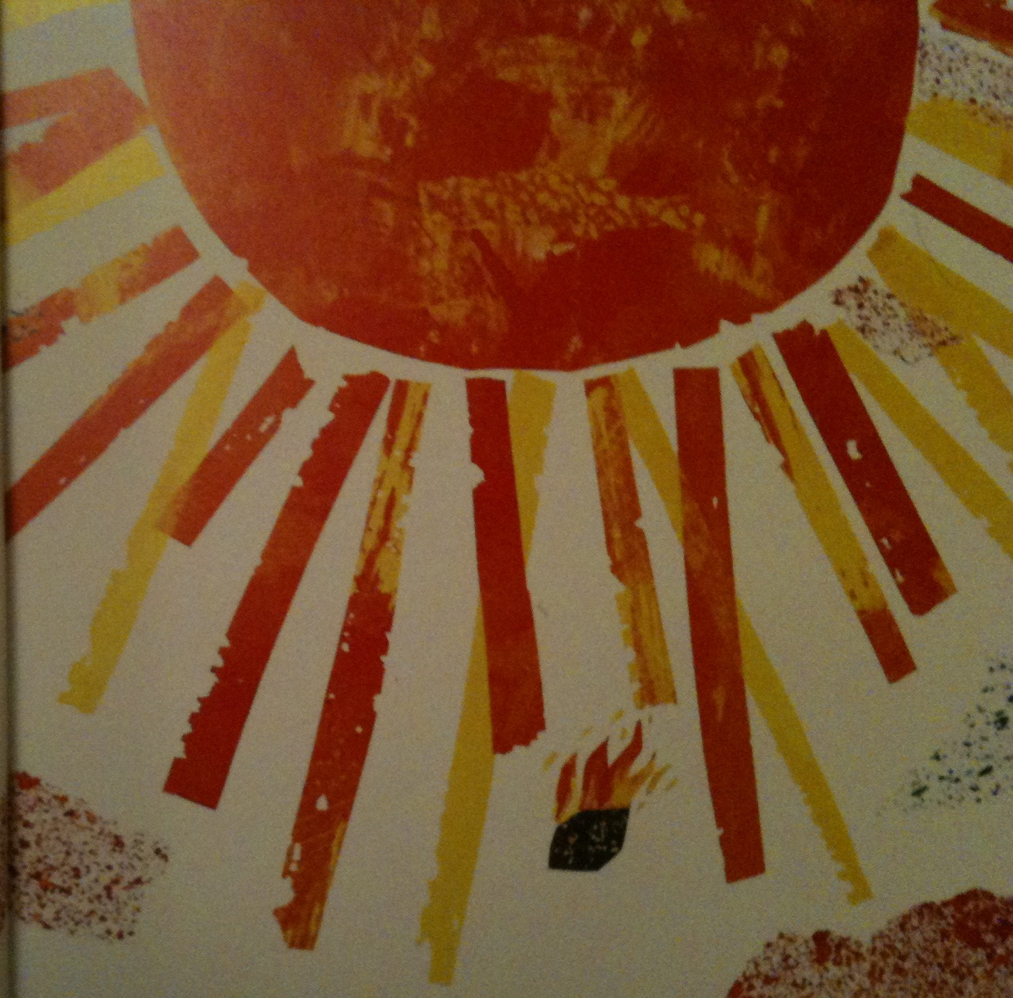

Une graine vole plus haut que les autres.
Elle monte, elle monte…si haut qu’elle se brule sur le soleil.
Mais la toute petite graine est toujours là.

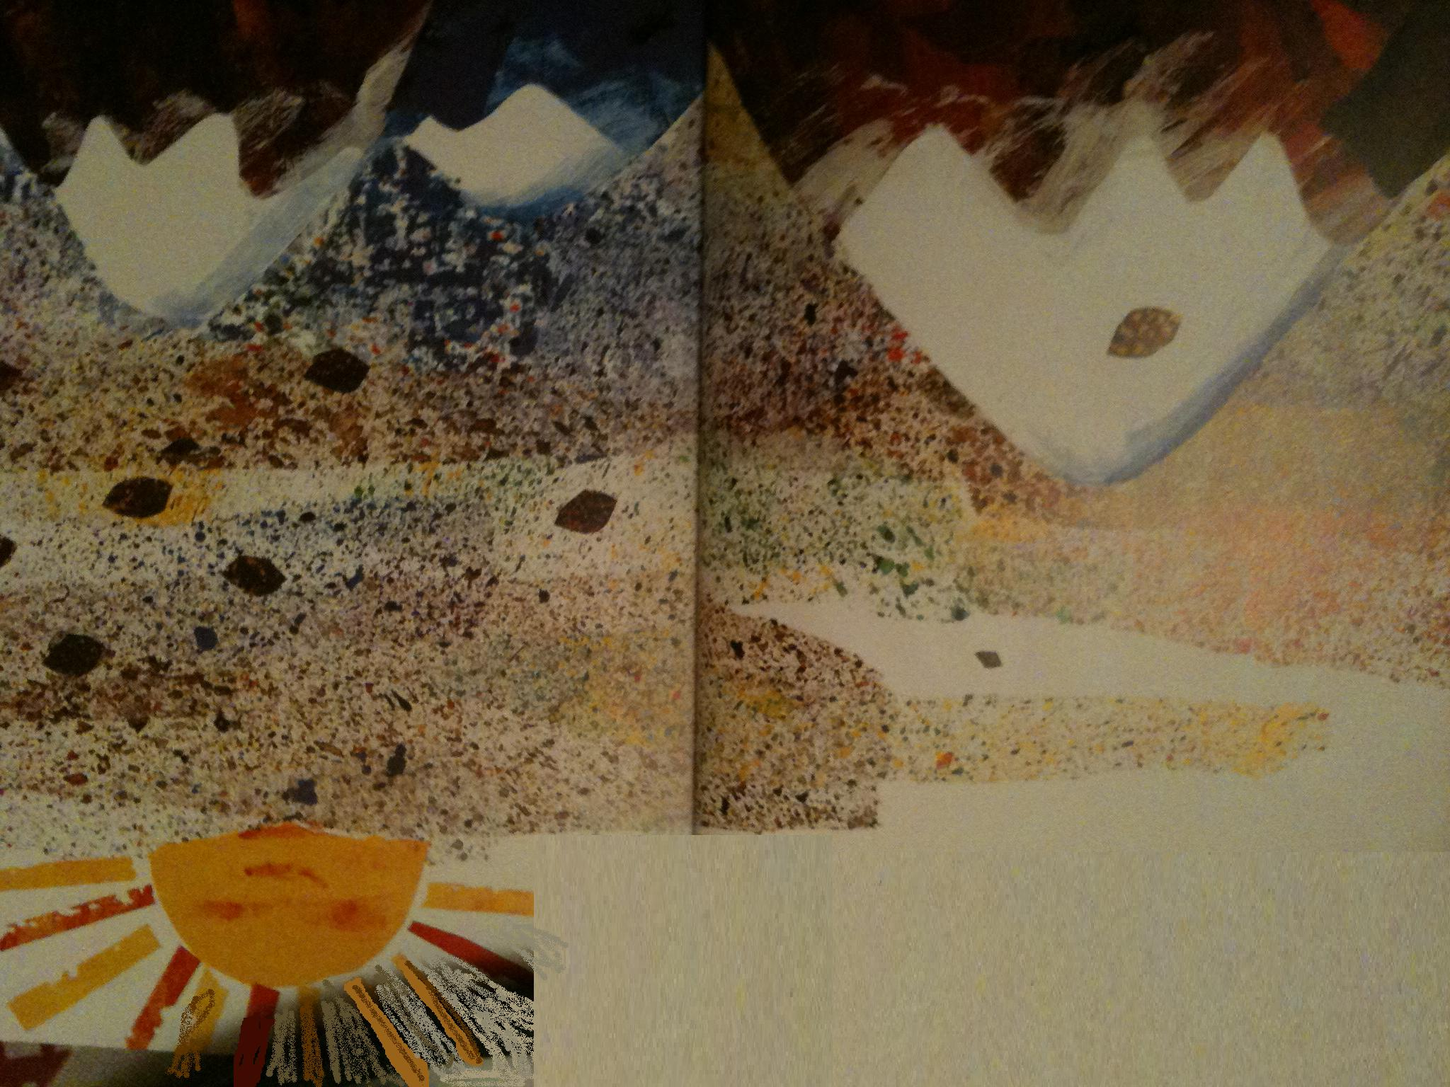

Une graine atterrit sur la montagne
Il fait trop froid, elle meurt.
Les autres graines volent toujours, la petite graine aussi

Partie 2

Une graine vole plus haut que les autres.
Elle monte, elle monte…si haut qu’elle se brule sur le soleil.
Mais la toute petite graine est toujours là.

Une graine atterrit sur la montagne
Il fait trop froid, elle meurt.
Les autres graines volent toujours, la petite graine aussi

Partie 3

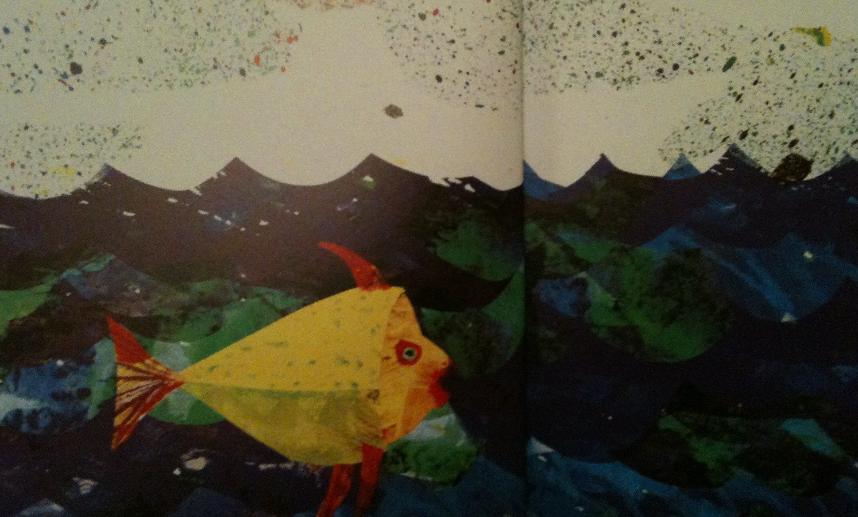
Les graines traversent l’océan.
Une graine tombe à l’eau et coule.
Les grainent volent toujours mais la petite ne vole pas aussi haut.

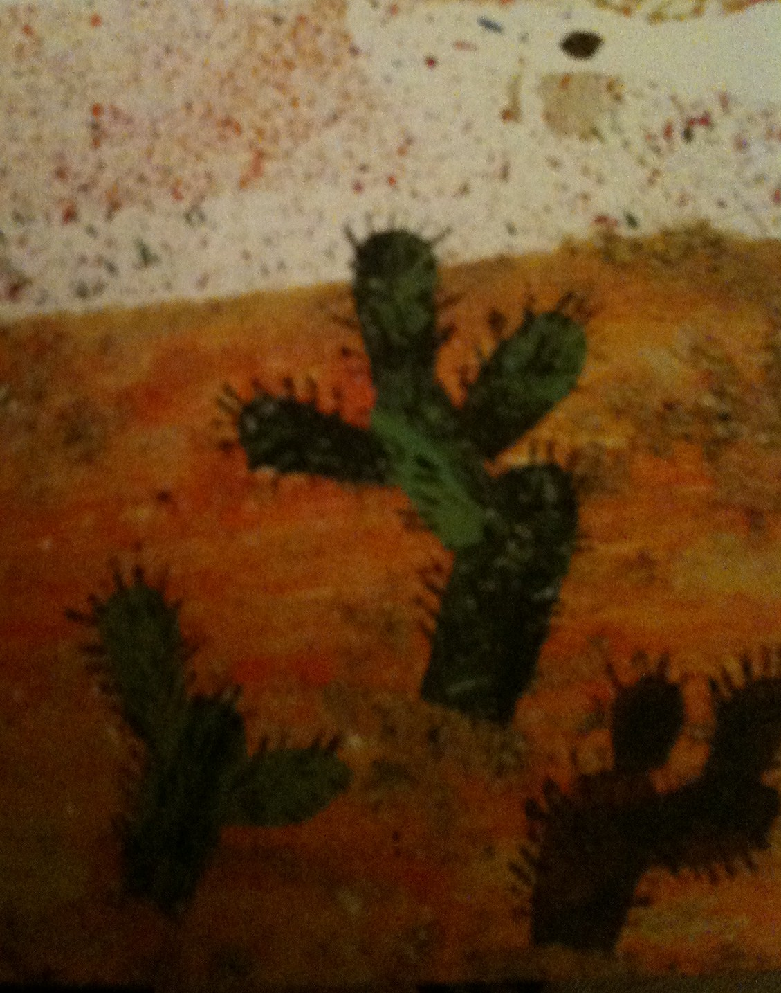

Une graine se pose dans le désert.
Il fait chaud et sec. Elle ne pourra pas pousser.
La toute petite graine vole presque à ras du

sol.

Partie 3

Les graines traversent l’océan.
Une graine tombe à l’eau et coule.
Les grainent volent toujours mais la petite ne vole pas aussi haut.

Une graine se pose dans le désert.
Il fait chaud et sec. Elle ne pourra pas pousser.
La toute petite graine vole presque à ras du sol .

Partie 4

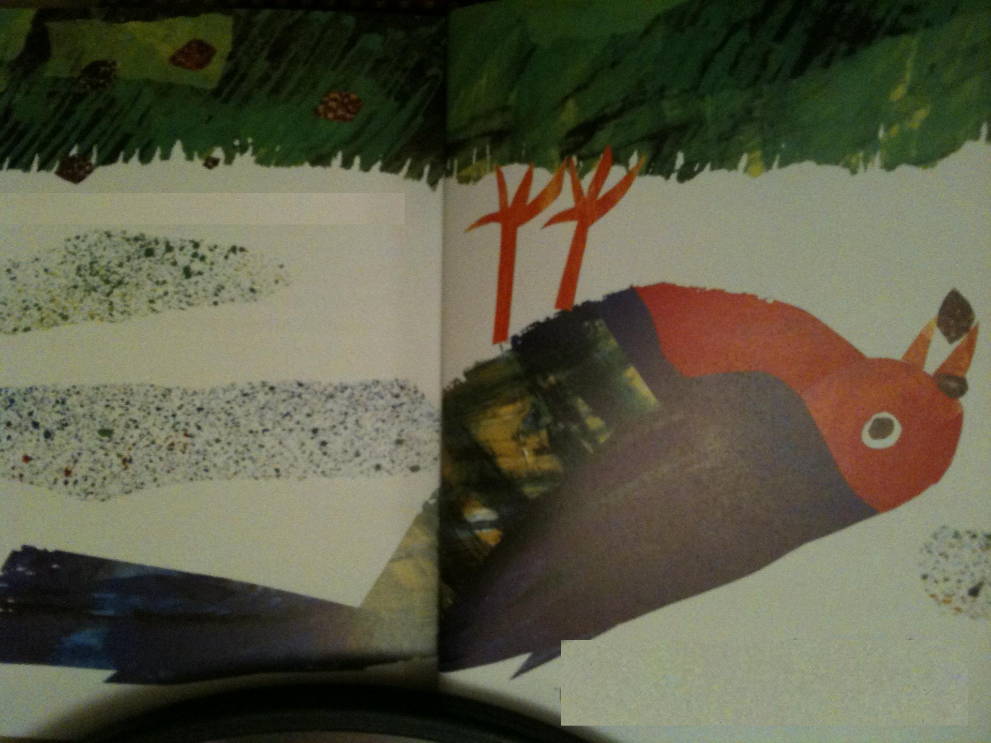
Le vent cesse de souffler et les graines tombent sur le sol.
Un oiseau arrive et picore une graine, mais pas la toute petite.

Elle est si petite qu’il ne la voit pas.

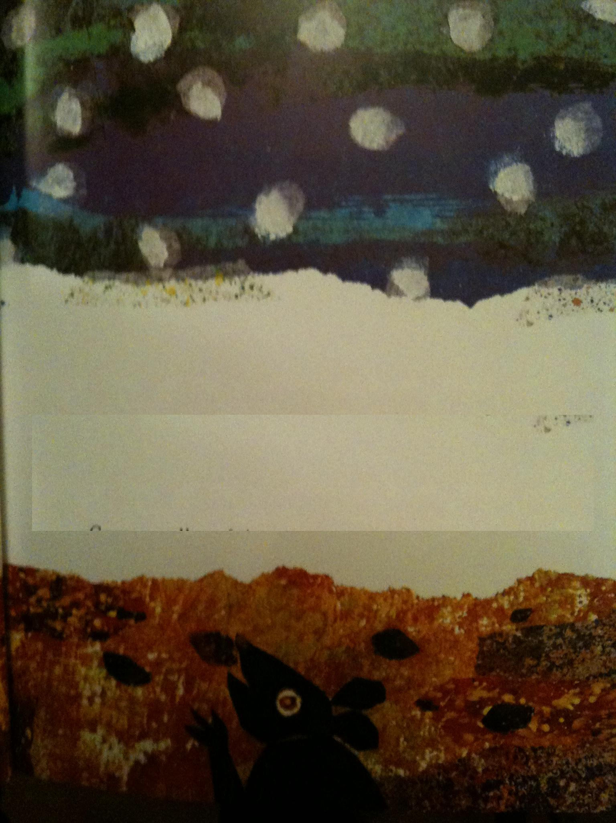

C’est l’hiver, les graines se reposent.
La neige les recouvre .
Dans le sol vit aussi une souris.

Comme elle a faim, elle grignote une graine.
Elle ne remarque pas la toute petite graine qui dort.

Partie 4

Le vent cesse de souffler et les graines tombent sur le sol.
Un oiseau arrive et picore une graine, mais pas la toute petite.

Elle est si petite qu’il ne la voit pas.

C’est l’hiver, les graines se reposent.
La neige les recouvre .
Dans le sol vit aussi une souris.

Comme elle a faim, elle grignote une graine.
Elle ne remarque pas la toute petite graine qui dort.

Partie 5

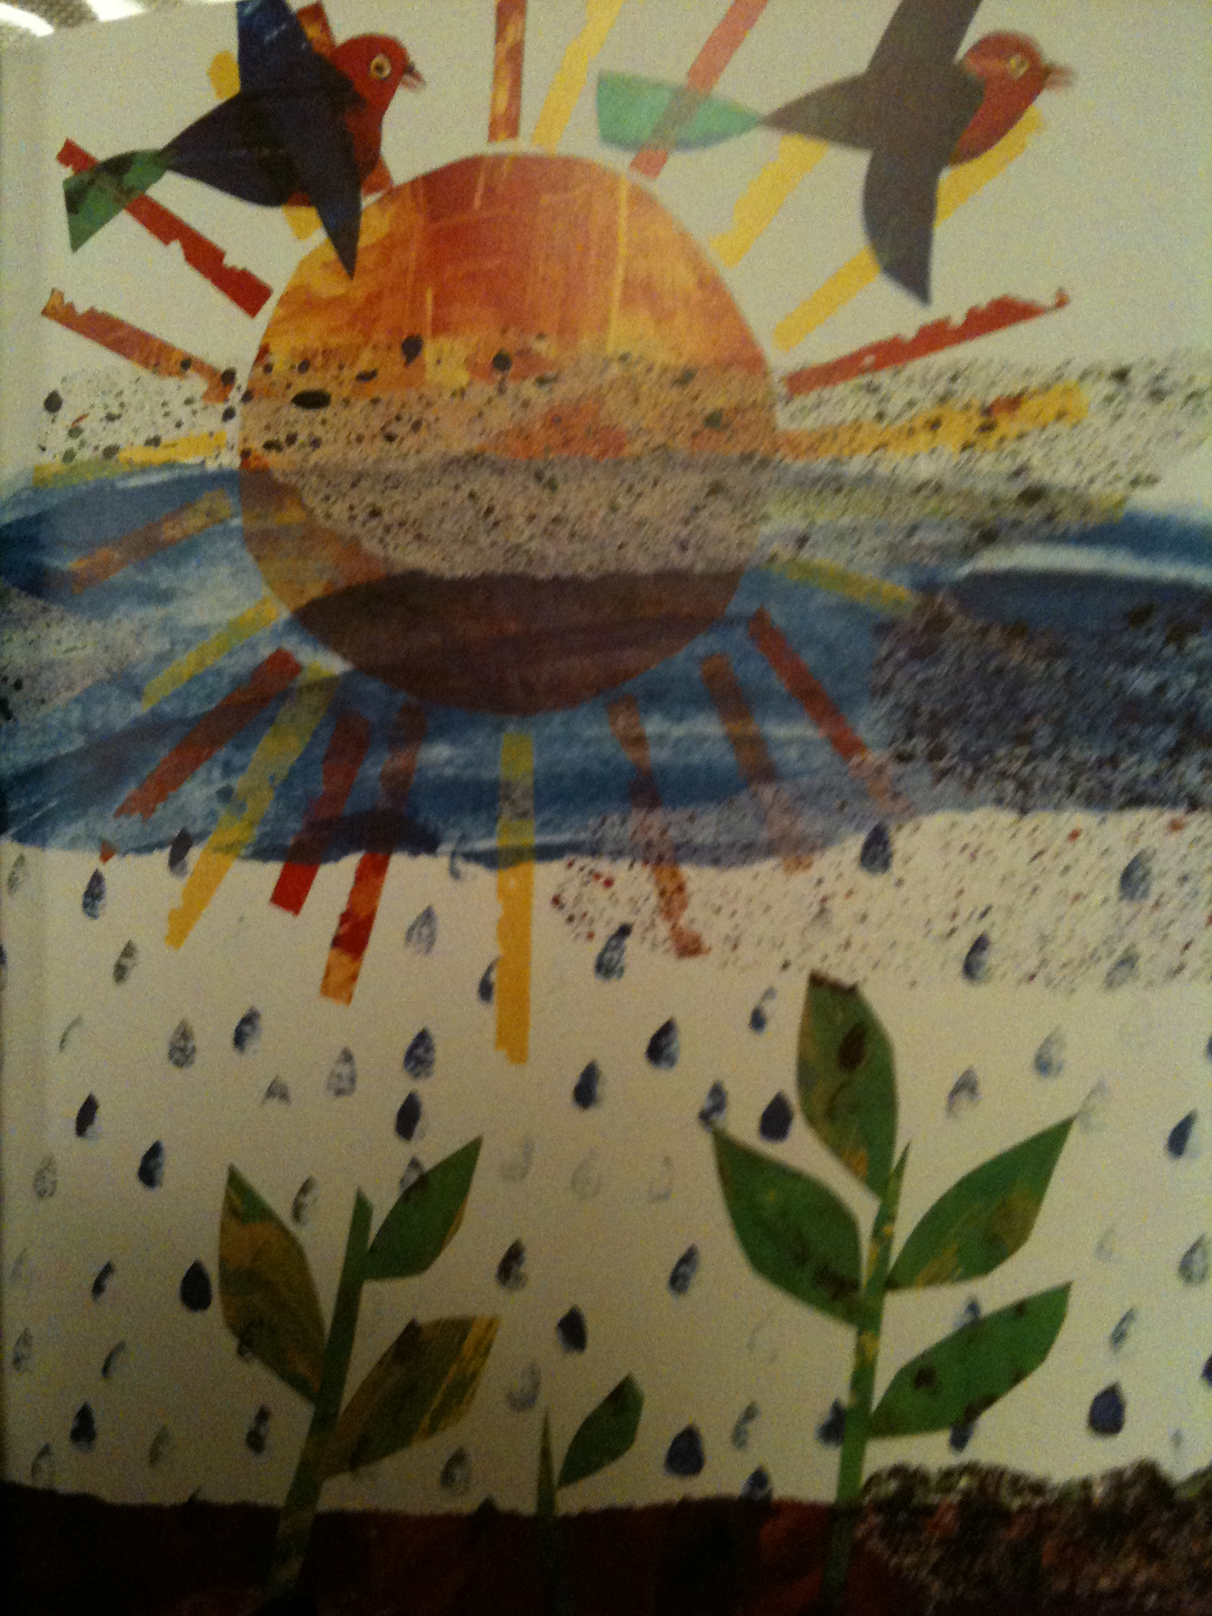

Le printemps arrive. Les graines poussent. Ce sont des plantes.

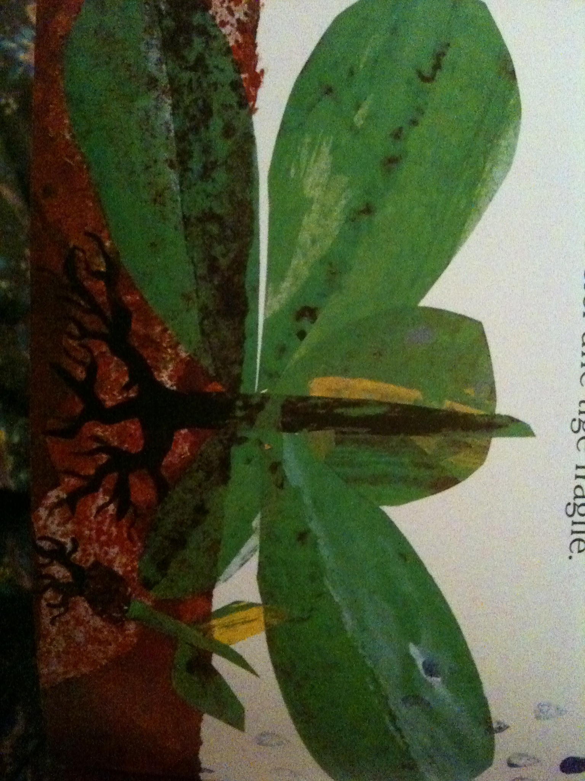
Mais il y en a une qui pousse beaucoup plus vite que les autres. C’est une mauvaise herbe.
Elle est déjà si grosse qu’elle empêche les autres de pousser.

La toute petite graine n’a pas encore poussé.
Bientôt il sera trop tard ! Enfin, elle se décide et lance vers le ciel une tige.

Partie 5

Le printemps arrive. Les graines poussent. Ce sont des plantes.

Mais il y en a une qui pousse beaucoup plus vite que les autres. C’est une mauvaise herbe.
Elle est déjà si grosse qu’elle empêche les autres de pousser.

La toute petite graine n’a pas encore poussé.
Bientôt il sera trop tard ! Enfin, elle se décide et lance vers le ciel une tige.

Partie 6
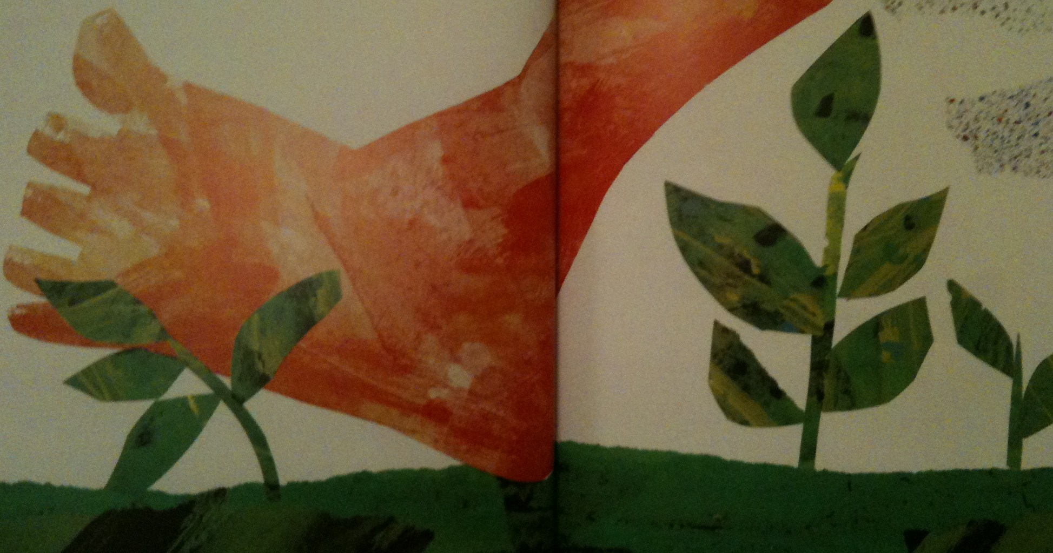
Un enfant joue dans l’herbe, il a cassé une plante.
Celle-là ne grandira plus.

La petite plante née de la toute petite graine pousse à toute allure.
Mais son amie pousse encore plus vite : elle a sept feuilles !
Bientôt elle devient une fleur.
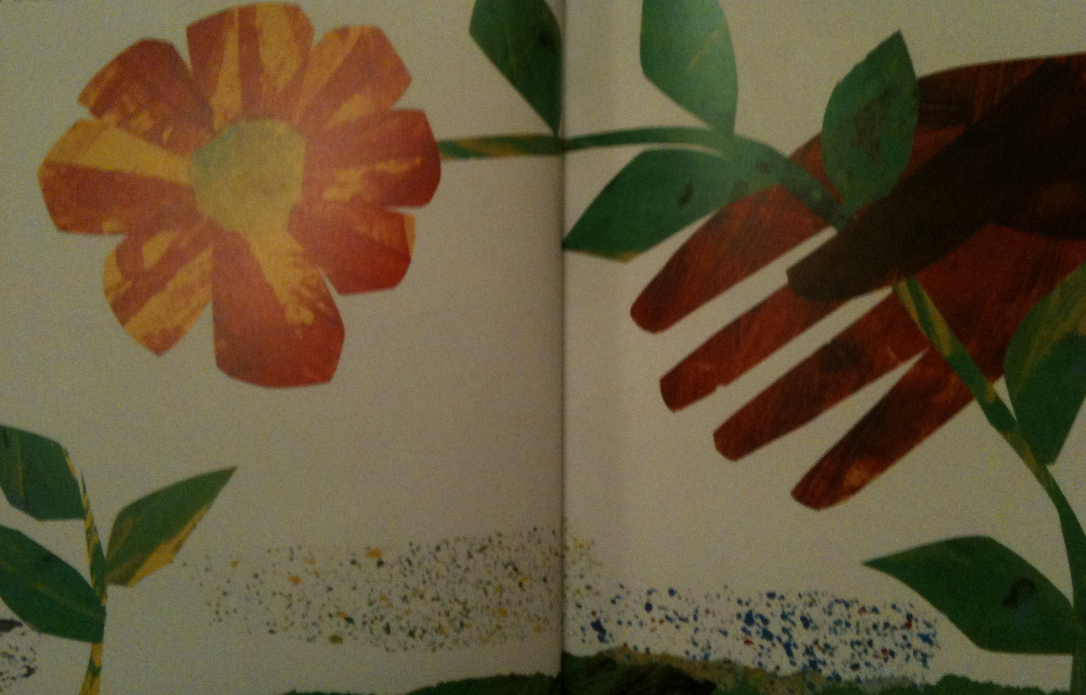

Un enfant cueille la fleur pour son amie.

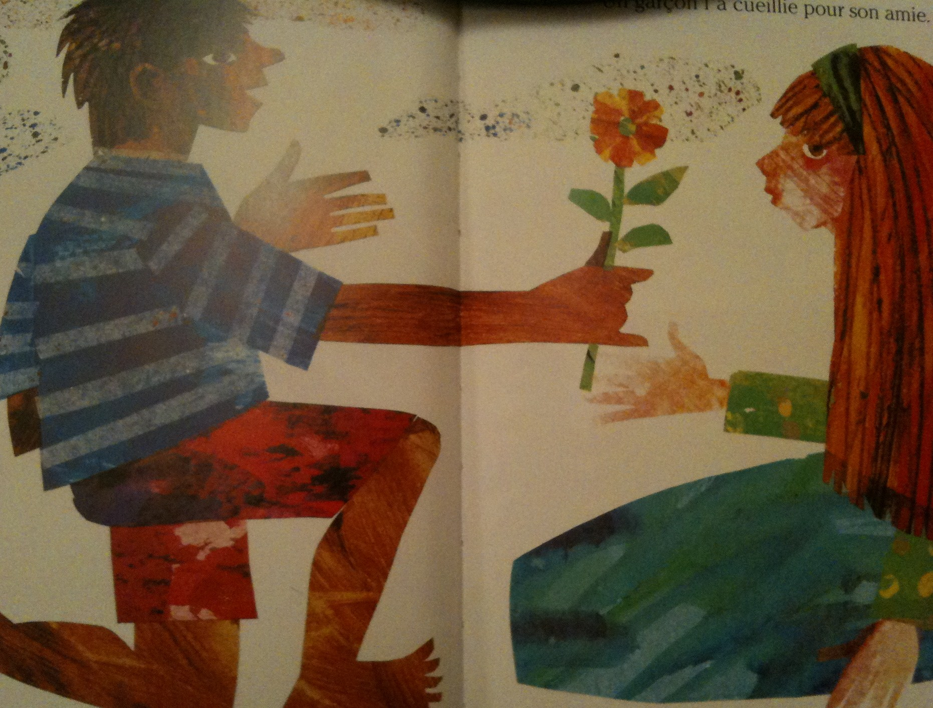

Partie 6
Un enfant joue dans l’herbe, il a cassé une plante.
Celle-là ne grandira plus.

La petite plante née de la toute petite graine pousse à toute allure.
Mais son amie pousse encore plus vite : elle a sept feuilles !
Bientôt elle devient une fleur.

Un enfant cueille la fleur pour son amie.

Partie 7
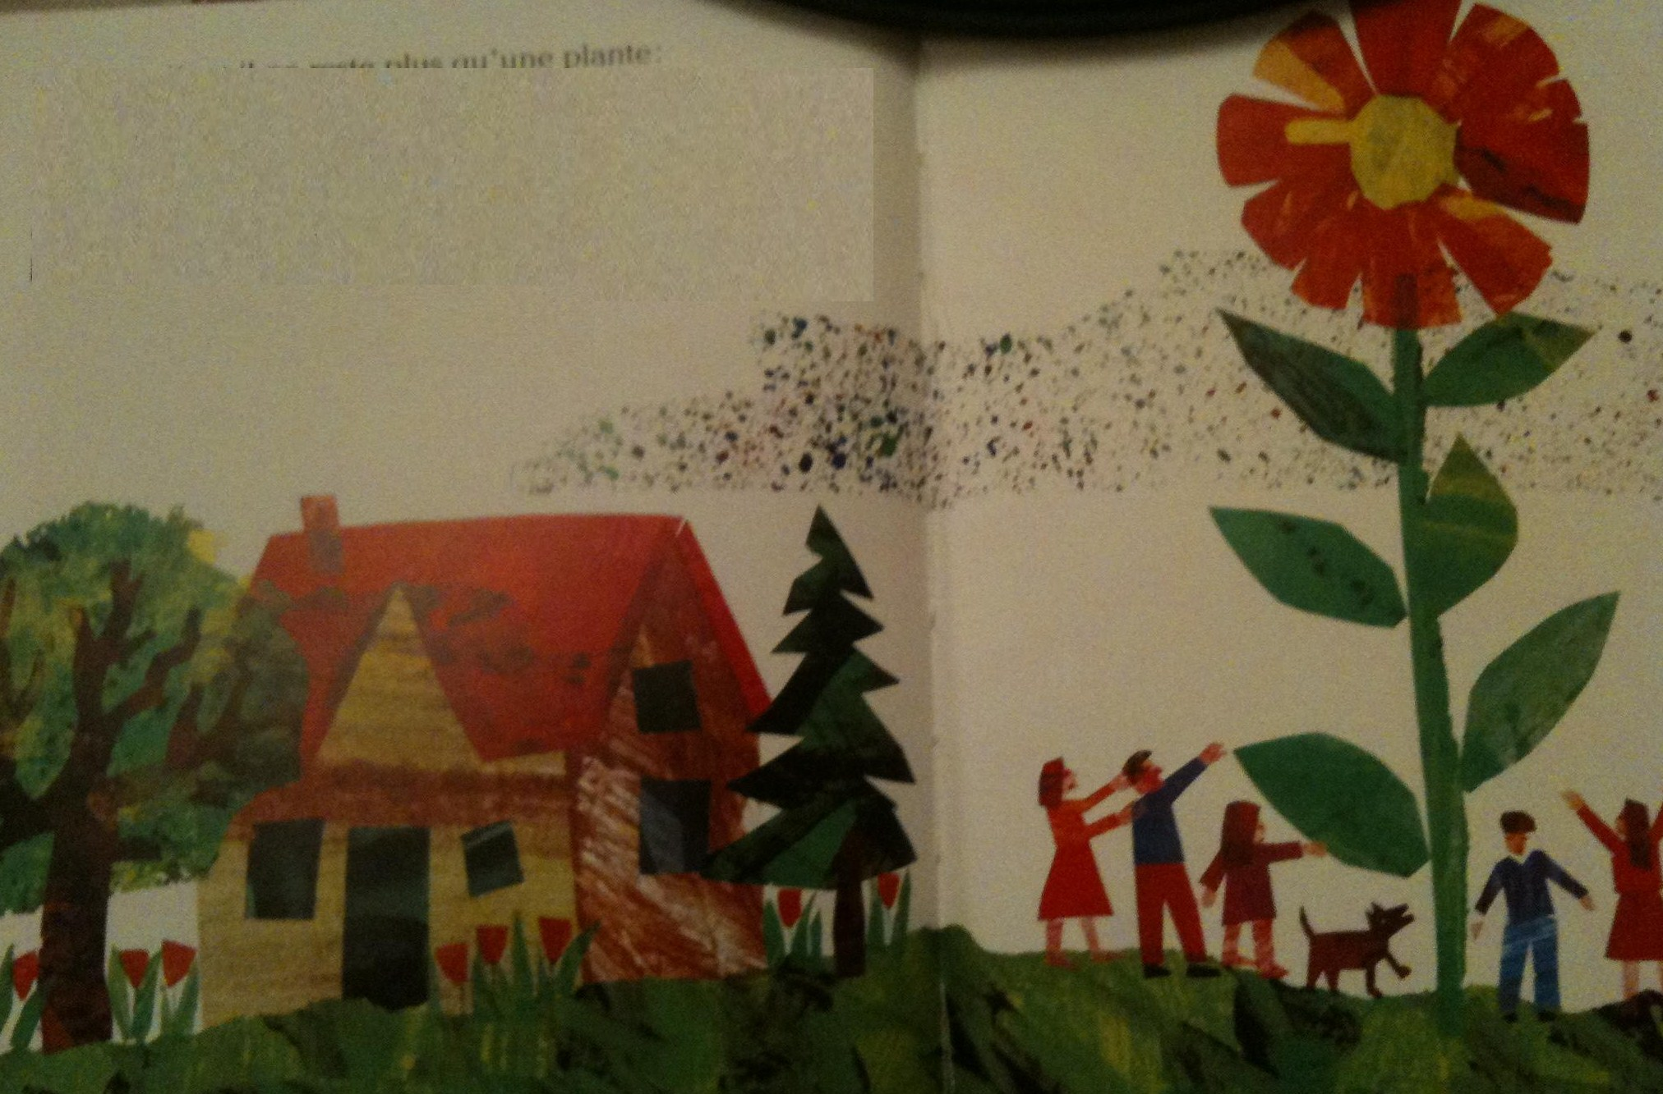

L’été est là, et il ne reste plus qu’une plante : celle qui est sortie de la toute petite graine.
Elle pousse encore et encore.
Bientôt une fleur immense s’ouvre.

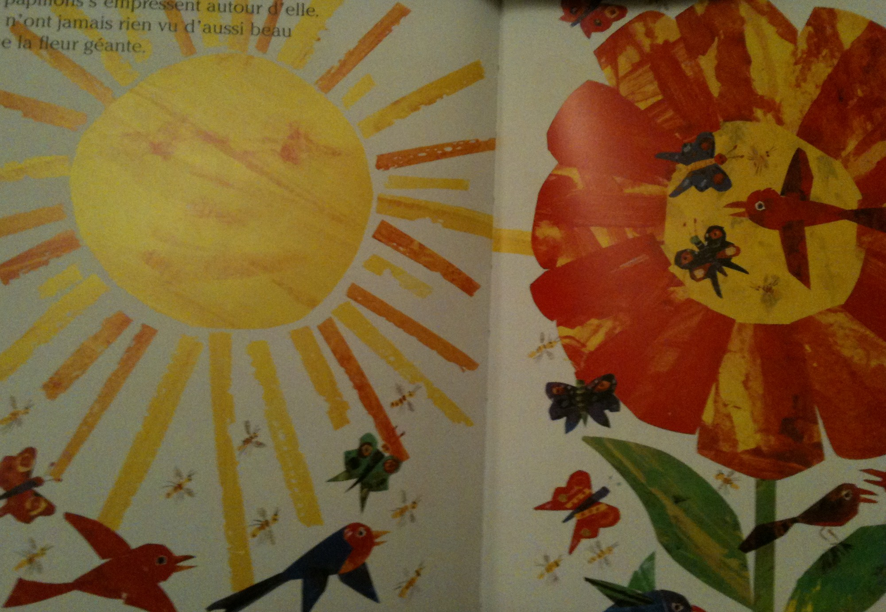

C’est une fleur géante.

Partie 7

L’été est là, et il ne reste plus qu’une plante : celle qui est sortie de la toute petite graine.
Elle pousse encore et encore.
Bientôt une fleur immense s’ouvre.

C’est une fleur géante.

Partie 8
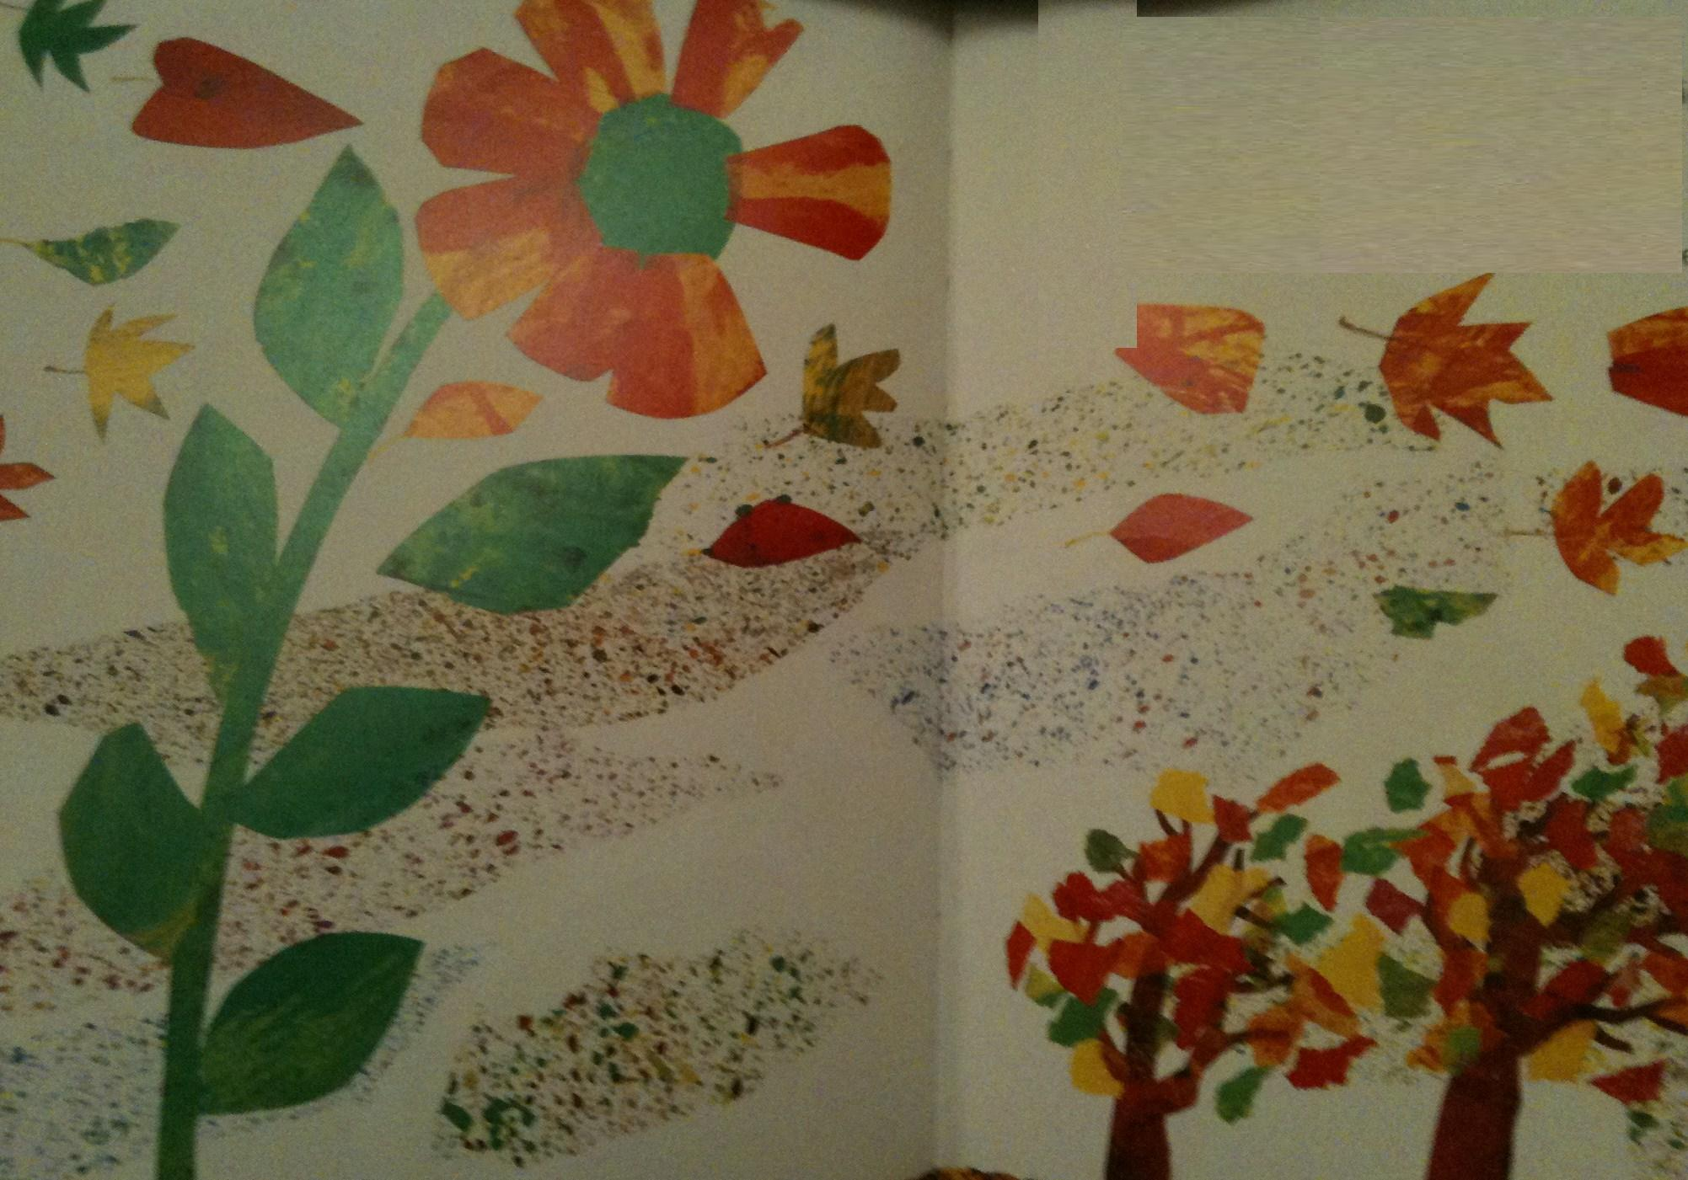
L’automne revient.
Et le vent arrache les feuilles jaunes et rouges.
Des pétales se détachent de la fleur et s’envolent.

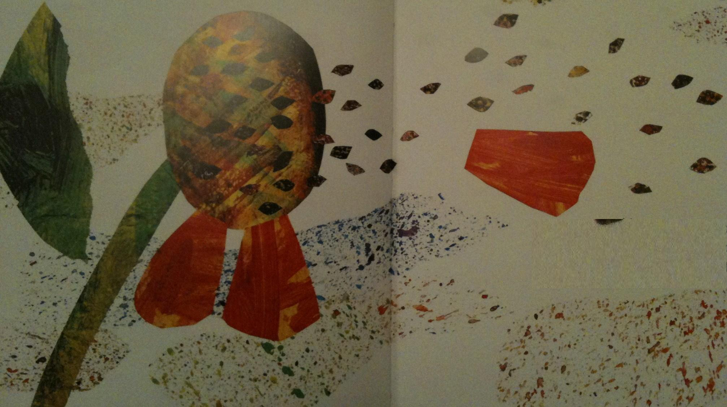

Le vent souffle plus fort.
La fleur se courbe et penche sur sa tige.
Le vent souffle encore plus fort.
Il secoue la fleur encore et encore.

Alors, un tas de petites graines se détachent, que le vent emporte aussitôt.

Partie 8
L’automne revient.
Et le vent arrache les feuilles jaunes et rouges.
Des pétales se détachent de la fleur et s’envolent.

Le vent souffle plus fort.
La fleur se courbe et penche sur sa tige.
Le vent souffle encore plus fort.
Il secoue la fleur encore et encore.

Alors, un tas de petites graines se détachent, que le vent emporte aussitôt.

